## 第一章

### 基本计算机硬件系统有哪几部份组成？每个部件完成的功能？它们是如何连接起来的？

答：

计算机硬件是由：运算器、控制器、储存器、输入设备和输出设备。

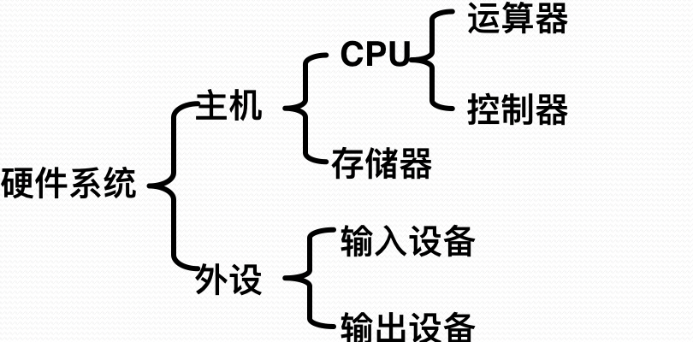

运算器：数据处理:算术运算和逻辑运算；

存储器：存储数据与程序；

控制器：从存储器中取出指令，并进行指令译码；

输入设备：输入数据，并且把人读数据变为机读数据；

输出设备： 输出数据，并且把机读数据变为人读数据；

它们是通过总线连接在一起的，其中总线包括：数据总线，地址总 线，控制总线。

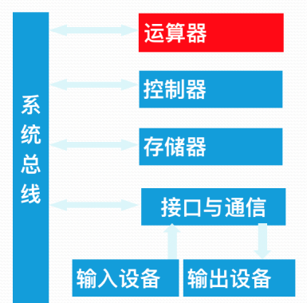

### 什么是计算机的层次结构？一般划分为那几个层次？

答：

计算机系统层次结构，指的是计算机系统由硬件和软件两大部分所构成；

划分为7层：第零级是硬联逻辑级；第一级是微程序级；第二级是传统 机器级；第三级是操作系统级；第四级是汇编语言级；第五级是高级语言级； 第六级是应用语言级。

### 通常把计算机设计语言划分为那几个层次？各自的优缺点表现在哪里？

答：

计算机语言的种类非常的多，总的来说可以分成[机器语言](https://www.baidu.com/s?wd=%E6%9C%BA%E5%99%A8%E8%AF%AD%E8%A8%80&tn=SE_PcZhidaonwhc_ngpagmjz&rsv_dl=gh_pc_zhidao)，[汇编语言](https://www.baidu.com/s?wd=%E6%B1%87%E7%BC%96%E8%AF%AD%E8%A8%80&tn=SE_PcZhidaonwhc_ngpagmjz&rsv_dl=gh_pc_zhidao)，高级语言三大类。  
  
 [机器语言](https://www.baidu.com/s?wd=%E6%9C%BA%E5%99%A8%E8%AF%AD%E8%A8%80&tn=SE_PcZhidaonwhc_ngpagmjz&rsv_dl=gh_pc_zhidao)是用[二进制代码](https://www.baidu.com/s?wd=%E4%BA%8C%E8%BF%9B%E5%88%B6%E4%BB%A3%E7%A0%81&tn=SE_PcZhidaonwhc_ngpagmjz&rsv_dl=gh_pc_zhidao)表示的计算机能直接识别和执行的一种机器指 [指令系统](https://www.baidu.com/s?wd=%E6%8C%87%E4%BB%A4%E7%B3%BB%E7%BB%9F&tn=SE_PcZhidaonwhc_ngpagmjz&rsv_dl=gh_pc_zhidao)令的集合。它是计算机的设计者通过计算机的硬件结构赋予计算机 的操作功能。

**优点**

* 可以被计算机直接识别、执行，所以用机器语言写的程序效率最高；

**缺点**

* 机器语言是用指令编程，而成千上万条指令很难记住，且一旦出错很难找出错误；
* 不同型号的计算机，指令编码并不相同，因此，针对某一型计算机写的程序移植到另外一种计算机上后，运行结果未必正确，甚至有可能根本不能运行；

汇编语言是直接面向处理器的[程序设计语言](https://www.baidu.com/s?wd=%E7%A8%8B%E5%BA%8F%E8%AE%BE%E8%AE%A1%E8%AF%AD%E8%A8%80&tn=SE_PcZhidaonwhc_ngpagmjz&rsv_dl=gh_pc_zhidao)。处理器是在指令的控 制下工作的，处理器可以识别的每一条指令称为[机器指令](https://www.baidu.com/s?wd=%E6%9C%BA%E5%99%A8%E6%8C%87%E4%BB%A4&tn=SE_PcZhidaonwhc_ngpagmjz&rsv_dl=gh_pc_zhidao)。

**优点**

* 汇编语言比机器语言易于读写、易于调试和修改，同时也具有机器语言执行速度快，占内存空间少；
* 汇编语言编写的程序比用高级语言编写的程序所要求的存储空间与执行时间将显著减少；

**缺点**

* 编写的代码非常难懂，不好维护；
* 很容易产生Bug，难于调试；
* 只能针对特定的体系结构和处理器进行优化；

高级语言：是以人类的日常语言为基础的一种[编程语言](https://www.baidu.com/s?wd=%E7%BC%96%E7%A8%8B%E8%AF%AD%E8%A8%80&tn=SE_PcZhidaonwhc_ngpagmjz&rsv_dl=gh_pc_zhidao)，语法和结 构类似于普通英文；

**优点**

简单、易用、易于理解、远离对硬件的直接操作、有可移植性。

**缺点**

高级语言程序执行效率并不高。